Министерство науки и высшего образования РФ
Федеральное Государственное Бюджетное
Образовательное Учреждение Высшего Образования
«Волгоградский Государственный Технический Университет»

Памятники истории и культуры России
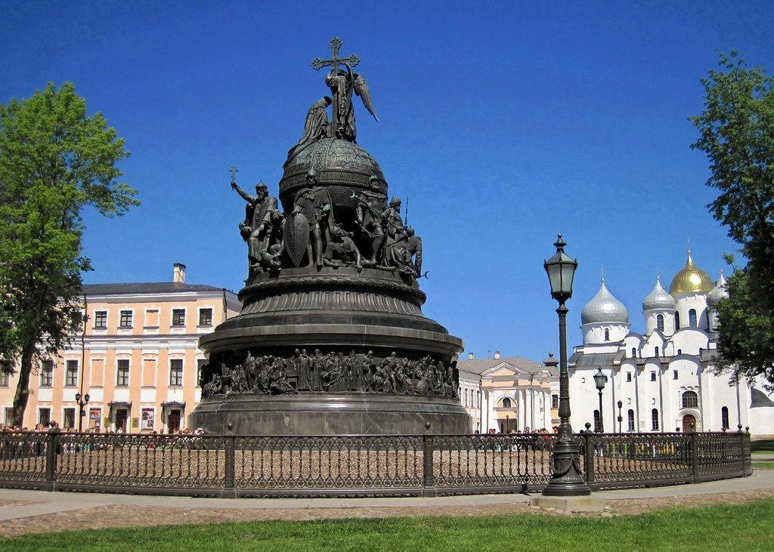
Библиографический обзор

Составитель: Трыкова О. Ю.

Волгоград, 2022
«Памятники культуры могут быть самыми разнообразными – это и народная песня, и костюм, и творение зодчего, поэта, художника, плотника, камнереза, кузнеца… Показатель культуры – отношение к памятникам».
Д. С. Лихачёв, учёный – филолог.
Сохранение, ремонт, реставрация, благоустройство, систематический уход за памятниками истории и культуры является приоритетной задачей российского государства. Так как эти исторические объекты национальное культурное достояние современности, их важнейшая функция заключена в популяризации крупных исторических событий в различных видах искусства: живописи, литературе, скульптуре, архитектуре. Исторические и культурные памятники, мемориалы, стелы способствуют взаимопониманию, уважению между многонациональными народами нашего государства. Их основополагающая идея – пробуждение и развитие гордости, уважения, самосознания среди молодого (подрастающего) поколения за проявленные самоотверженные подвиги наших предков.
В России имеется около 150 000 объектов культурного наследия федерального и регионального значения, не считая археологических памятников. Все памятники истории и культуры классифицируются на 2 типа: 1) движимые и 2) недвижимые. К первому относятся археологические находки, документы, произведения искусства, предметы народного быта, хранящиеся в музеях, архивах, библиотеках, частных собраниях, коллекциях.
К недвижимым памятникам относятся крупные инженерные сооружения, постройки, произведения садово-паркового искусства.
К комплексным памятникам – захоронения известных российских деятелей: учёных, писателей, государственных и исторических личностей.
Московский Кремль представляет собой сочетание нескольких видов памятников: археологии, истории, архитектуры и искусства.
Памятники истории классифицируются на памятники государственного и общественного устройства, производственной и научной деятельности, военной истории.
К историческим памятникам относятся памятные места выдающихся событий, сохранившие исторический облик: городскую площадь, аллею героев, парк, места ожесточённых боёв, схваток с воронками блиндажей и окопов. Большая часть археологических памятников уничтожена. К памятникам истории относятся исторические здания России. Например, Смольный институт в Санкт-Петербурге, Детинец в Великом Новгороде, Сапун-гора в Севастополе и другие.
Памятники письменности русского языка X – XVII веков.
К этому типу памятников относятся дошедшие до нас письменные тексты, отражающие его развитие и совершенствование в двух вариантах: 1) книжный и 2) некнижный, а также территориальных разновидностях от начала письменности на Руси до XVII века. К ним относятся: надписи X века, Остромирово Евангелие 1056 – 57, Избранник Святослава 1073, Изборник 1076, Начальный летописный свод XI века, Мстислава Евангелие XIIвека, «Повесть временных лет» XII века, Лаврентьевская летопись XIV века, юридические кодексы, акты, берестяные грамоты, граффити. Наряду с данными диалектологии служат источником для реконструкции истории развития русского языка. «Повесть о разорении Рязани Батыем» является образцом воинской повести, в которой подробно рассказывается о появлении Батыя под Рязанью. Описаны главные моменты и события обороны Рязани во главе с рязанским князем Юрием Ингвариевичем, гибели князя и разорении города. Патриотические, героические мотивы сочетаются в повести с религиозными.
В XIII – XIV веках в Новгороде, Пскове, Владимире, Ростове, Суздале, Москве писали летописи, жития, повести. Замечательным, великолепным историческим произведением является «Житие Александра Невского». В нём описаны конкретные исторические сражения. Отличительной чертой данного произведения является сочетание нескольких жанров. Александр Невский – идеальный образ христианина – воина, защитника Отечества. В «Повести о нашествии Тохтамыша на Москву», «Сказании о нашествии Едигеря» подробно описаны события, когда ордынские войска приходили на Русь. Замечательный литературный памятник эпохи Ивана Грозного – «Казанская история» знакомит с главными историческими событиями Казанского царства и его разгромом. Детальнейшим образом рассмотрена ключевая роль российского правителя Ивана Грозного в сложные времена для Руси. Важными историческими памятниками Руси XVвека является появление Воскресенской и Никоновской летописи. В середине XVI века был составлен свод правил семейного жития – Домострой, в котором представлен ряд семейных правил для всех членов семьи. В «Домострое» использована проповедническая литература. Произведение состоит из трёх частей: «духовные строения» (религиозные предписания), «мирское строение» (правила поведения в обществе) и «домовное строение» (о способах ведения домашнего хозяйства). Правила домашнего устройства закрепляли патриархальное отношение мужа и жены, беспрекословное подчинение младших старшим. В произведении развита идея «Поучения» Владимира Мономаха своим детям.
В XVI – XVII веках наблюдаются изменения в жанровой системе литературы, появляются светские повести о частных лицах. Появляются новые виды литературы: лубочная, народная. Личностное начало заметно проявилось в воинской повести. Особенно хорошо это видно в «Истории об Азовском взятии и осадном сидении» (40-х гг. XVIIвека).
История.
В законоположениях «О постройке на месте Полтавской битвы монастыря и каменной пирамиды в память победы над шведами» (1722 г.), «Об охране остатков потешной флотилии» (1724 г.), «О сохранении при Александро - Невском монастыре ботика и о спуске ежегодно 30 августа на воду в память заключения Ништадского мира со Швецией» впервые император Пётр Великий сформулировал и определил предметы, которые необходимо сохранить и впоследствии заключить за ними статус памятника. Эти документы на просвещённый взгляд императора Петра Великого, способствовали культурному росту и развитию в российском обществе. Многогранная деятельность
Петра I подвигла прославленных российских учёных: В. Н. Татищева, М. В. Ломоносова детально изучать и пропагандировать роль памятников в своих научных трудах и произведениях. Благодаря деятельности великого императора проводились комплексные мероприятия по сбору сведений и необходимой информации о недвижимых памятниках. Для их хранения и изучения в 1781 году был создан Государственный архив в Петербурге, а в Москве образован Государственный архив старых дел. В 1804 году образовано Общество истории и древностей Российских. Благодаря работе археологических экспедиций началось изучение опубликованных работ, посвящённых состоянию документальных памятников.
Итоги Отечественной войны 1812 года способствовали небывалому подъёму интереса к изучению памятников военной истории. Великий русский полководец Михаил Кутузов высказал идею о сохранении реликвий памятников истории для изучения потомками.
В период правления императора Николая I вышел специальный циркуляр Министерства внутренних дел, в котором детально рассказано о памятниках-зданиях и о запрете разрушать их. Николай Iвпервые в истории российского государства предпринял попытку создать Свод памятников истории и культуры. В дальнейшем работа над Сводом была продолжена министерствами внутренних дел, просвещения, путей сообщения и Сенатом. Позднее было организовано специальное учреждение, главной обязанностью которого была охрана древних зданий и контроль за археологическими раскопками. Императорская археологическая комиссия в 1859 году и Технико-строительный комитет МВД способствовали сохранению исторических и культурных памятников. В 1857 году был издан Строительный устав, запрещавший снос и перестройку сооружений, возведённых до XVIII века.
Организованные в 1860-х годах Московское археологическое общество и Русское историческое общество способствовали сохранению неизвестных памятников археологии, сбору и изучению нового материала по данной тематике. В 1909 году возникло Общество защиты и сохранения в России памятников искусства и зодчества.
В период Первой мировой войны погибли многие историко-культурные памятники. Значительная их часть была расхищена и вывезена за границу.
В послереволюционный период охраной памятников истории и культуры занимался Музейный отдел Наркомпроса, состоящий из сети региональных подотделов, научных учреждений, центральных государственных ремонтных мастерских и российской академии материальной культуры.
В конце 1920-х - начале 1930-х годов памятниками искусства и старины некому было заниматься, значительная часть общественных организаций была реорганизована, то есть закрыта. Начался процесс ранжирования памятников по классовому принципу, закрывались музеи, некоторые архитектурные объекты: ансамбли, памятники, мемориалы.
В послевоенные годы главной задачей Министерства культуры советского правительства стало строительство реставрационных мастерских и работа по восстановлению уникальных архитектурных исторических объектов и прочих культурных ценностей. Первоочередной задачей на тот период стало восстановление военных памятников, памятников науки и техники.
Период хрущёвской оттепели (вторая половина 50-х – начало 60-х годов XXвека) характеризуется сносом исторических памятников и сооружений. К сожалению, большая часть из них не подлежит восстановлению.
В годы руководства Л. И. Брежнева (1966 – 1982) отношение к памятникам изменилось. В этот период было организовано Всероссийское общество по охране памятников истории и старины, началась активная подготовка Свода памятников России.
Новый этап в истории охраны культурного наследия (1990 – 2000-е гг.) характеризуется новыми экономическими и социально-экономическими изменениями постсоветского периода. Отличительной особенностью в 1990-х годах стала коммерциализация и приватизация исторических объектов, негативно отразившаяся на состоянии памятников и памятных мест. Отмечается, что в последнее время заметно улучшилось отношение людей к церкви и храмовым постройкам. Церковная собственность активно пополняется обновлёнными предметами церковного обихода, иконами, книгами, среди которых много уникальных памятников: «Слово о полку Игореве», «Слово Даниила Заточника», икона «Троица» Андрея Рублёва.
В 1990-е годы был издан пакет указов, отражающих проблемы сохранения «движимых» памятников – музейных ценностей, библиотечных собраний. Были приняты указы: «О приватизации» и «О приватизации недвижимых памятников истории и культуры местного значения», в которых в чёткой и ясной форме обозначены грани между памятниками республиканского – нельзя приватизировать и местного значения. Постепенно начался процесс передачи зданий церквей и монастырских ансамблей в лоно церкви.
В 2002 году президент утвердил ФЗ «Об объектах культурного наследия (памятниках истории и культуры) народов РФ», в котором детально проработаны вопросы о детализации памятников.
Памятники Владимиро-Суздальской и Псковской земель и Санкт-Петербурга.
В период правления Владимира Мономаха началось возведение монументальных зданий в классическом стиле. Например, в Переславль – Залесском построен знаменитый собор Спаса-Преображения. Благодаря активной деятельности князя Андрея Боголюбского (1157 – 1174 гг.) были возведены необыкновенной красоты и величия Золотые и Серебряные ворота. Одним из самых красивых сооружений считается Успенский собор, построенный в городе Владимире. Это великолепное древнее сооружение визитная карточка маршрута «Золотое кольцо России». Построенные знаменитыми мастерами XII века во Владимире храм Покрова Богородицы на Нерли и Дмитриевский собор в память Дмитрия Солоунского (1194 – 1197) способствуют более детальному, подробному изучению истории российского государства.
В 1311 году в трёх километрах от Пскова была возведена церковь Рождества Богородицы Снетогорского монастыря. Это первое каменное сооружение, построенное после нашествия ордынцев. В дальнейшем псковичи возводили только оборонительные сооружения. В этот период была построена крепость Изборск (1330) и постройки XV века.
К XVI веку деревянные крепостные постройки были заменены каменными. Особую известность в городе приобрели иконы, написанные в XVI веке: «Собор Богородицы» и «Огненное восхождение Илии».
Новгород.
Главной, характерной чертой Новгорода является возведение церковных построек, храмов. В 1292 году была построена церковь Никиты на Пилне, в 1345 – церковь Спаса на Ковалёве. Параллельно со строительством храмовых и церковных комплексов реконструируются памятники XIIстолетия.
XVI век – период расцвета крепостного зодчества, вызванного появлением новых орудий ведения боя. Монастыри являлись важными оборонительными оплотами в Москве (Новодевичий, Симеонов монастыри). Мощные монастыри-крепости возводились на севере России (Соловецкий монастырь).
К неповторимым и бесценным памятникам архитектуры и культуры относится ХрамХриста Спасителя. Закладка нового Храма состоялась в Москве 10 сентября 1839 года. Храм сочетает в себе несколько стилей и направлений. Он стал духовным символом и неповторимым музеем, собравшим бесценные памятники скульптурных и живописных произведений.
XVIII – XIXвека.
В период правления Петра I проводились реформы в различных сферах человеческой жизнедеятельности. Был построен великолепный город Санкт - Петербург. Вначале он возник как крепость и порт. Петропавловская крепость и Адмиралтейство были первыми знаменитыми городскими постройками. В дальнейшем возведены Петропавловский собор, здание Двенадцати коллегий. Пётр Iначал строительство первого русского музея – Кунсткамеры. Достопримечательностями Санкт-Петербурга в настоящее время является Летний дворец Петра в Летнем саду, Меньшиковский дворец М. И. Воронцова. Большой интерес вызывают Екатерининский дворец в Царском селе (теперь город Пушкин), Эрмитаж, Зимний дворец. Одним из своеобразных, отличительных видов архитектурных памятников являются Триумфальные ворота, возведённые в период правления Анны Иоанновны, Елизаветы Петровны.
В настоящее время ряд дворцов и усадеб пришли в упадок, многие разрушены. В 2005 году создан специальный фонд, посвящённый их восстановлению, совершенствованию и развитию. По последним данным из 3000 усадеб и дворцов только 500 находится в надлежащем состоянии. В национальном проекте «Культура» выделен специальный раздел, посвящённый возрождению усадеб России. Недавно президент РФ В. В. Путин дал официальное поручение правительству заняться восстановлением исторических усадеб. На его взгляд это сделать необходимо для оказания гостинично – туристских услуг и осуществлению высококвалифицированной гостинично - туристской деятельности на прилегающих территориях. Необходимо обеспечить ведение реестра населённых пунктов, имеющих высокий туристский потенциал, разработать и реализовать комплекс мер по созданию объектов туристской инфраструктуры. При формировании программ развития туристских макрорегионов предусмотреть включение в эти программы туристского проекта «Серебряное ожерелье России», реализуемого в регионах Северо-Западного федерального округа. Правительству необходимо разработать и утвердить программу «развития туристских троп». Ассоциация владельцев исторических усадеб готова реализовать поручение президента и активно включиться в общее дело.
Памятники природы.
Особое внимание в России всегда уделялось охране памятников природы. Первые сведения о создании заповедных территорий относятся к XIV – XV векам. В этот период был определён чёткий, строгий порядок о полном или частичном запрете на охоту, добычу, вырубку лесных угодий. Ещё Пётр Великий Iиздал указ по охране «корабельных рощ». Екатерина Великая издала указ по охране заказных рощ. Значительную помощь в сохранении и сбережении лесного (паркового) хозяйства оказывали монастыри. Например, заповедный лес Троице-Сергеевой лавры, остров Валаам. В настоящее время правовой основой организации охраны и использования ООПТ является Конституция Российской Федерации.
В издании «Экологическое право России: Курс лекций» (2006 год) подробнейшим образом проанализирован данный вопрос и представлен комплекс мер по его реализации.
Государственные природные заповедники.
В нашей стране заповедники созданы свыше 100 лет назад. Началом сети заповедников является учреждение государственного заповедника «Баргузинский» (республика Бурятия) в 1916 году. В настоящее время в России насчитывается 100 государственных природных заповедников, расположенных на территории 19 республик, 5 краёв, 35 областей, 7 автономных округов. Общая площадь заповедников составляет 33, 5 млн.га. Природные заповедники являются высшей формой особо охраняемых территорий, которые реализуют следующие задачи: контрольно-охранительная (развитие и сохранение биологического разнообразия), организация и проведение научно-экологического мониторинга, развитие научных исследований по теме заповедников; культурно-просветительное – экологическое просвещение, содействие активной подготовке квалифицированных научных кадров и специалистов. Особое место среди российских заповедников занимают биосферные, например биосферный заповедник «Чёрные земли» в Калмыкии, Астраханский заповедник.
Национальные и природные парки.
Система национальных парков в России возникла в 80-х годах XXвека. К ним относится «Сочинский», расположенный на Черноморском побережье, «Лосиный остров» в Москве и ряд других. Национальные парки должны решать следующие задачи: экологическую (охрана естественных экосистем), рекреационную (обеспечение туризма и отдыха), научную (разработка и внедрение научных методов охраны природы и экологического просвещения).
Памятники природы.
К памятникам природы относятся уникальные, невосполнимые, ценные в экологическом, научном, культурном и эстетическом отношениях природные комплексы, а также объекты искусственного происхождения. Памятники природы подразделяются по типам на ботанические, зоологические, геологические, гидрогеологические, комплексные. Памятники природы классифицируются на 2 типа: федеральные и региональные. К памятникам природы относятся участки живописных местностей, места произрастания и обитания ценных, реликтовых, малочисленных и исчезающих растений (флоры) и животных (фауны), уникальные, неповторимые формы рельефа, ландшафты, лесные массивы, участки рек, озёр, отдельных объектов живой и неживой природы. Первые памятники природы в России появились в 1960 году (несколько парков усадеб в Калужской области). По последним данным к памятникам природы федерального значения относятся 9000 памятников. Например, Сад Дома-музея К. Э. Циолковского в Калужской области, Реликтовая липовая роща в Кемеровской области.
Дендрологические парки и ботанические сады.
Важной функцией дендрологических парков и садов является создание специальных коллекций растений в целях сохранения разнообразия и обогащения растительного мира, реализация в жизнь научной, учебной и просветительской деятельности. Приоритетной функцией данных организаций является проведение научно-исследовательских работ, развитие удобного отдыха населения, туризма, создание экспериментальных участков, питомников, гербариев, вспомогательных лабораторий, выращивание новых видов флоры и фауны, разработка и внедрение новых современных технологий и их реализация.
На взгляд известного русского писателя Фёдора Абрамова, «памятники культуры – это генераторы духовной культуры, вложенной в них теми людьми, которые их создавали, а также теми людьми, которые на протяжении многих веков поклонялись им».
Список использованных источников:
- Георгиева, Т. С. Русская культура: история и современность: учебное пособие / Т. С. Георгиева. – Москва: Юрайт, 2000. – 576 с.
- Ильина, Т. В. История искусства: Отечественное искусство / Т. В. Ильина. – 2- е изд., перераб. и доп. – Москва: Высшая школа, 1994. – 461 с.
- История мирового искусства. – Москва: БММ АО, 1998. – 718 с.
- Перхавко, В. Общественное мнение и законодательство об историко-культурном наследии России (XX–начало XXIв.) / В. Перхавко // Российская история. – 2017. - №3. – С. 149 – 162.
- Пысин, К. Г. О памятниках природы России / К. Г. Пысин. – Москва: Советская Россия, 1982. – 174 с.
- Рапацкая, Л. А. История художественной культуры России (от древних времён до конца XXвека): учебное пособие / Л. А. Рапацкая. – Москва: Академия, 2008. – 384 с. – (Высшее профессиональное образование).
Список рекомендуемой литературы:
- Анисимов, А. П. Экологическое право России: Курс лекций /А. П. Анисимов, А. Я. Рыженков, А. Е. Черноморец. – Волгоград: Панорама, 2006. – 287 с.
- Волков, О. В. Каждый камень в ней живёт: Из истории московских улиц / О. В. Волков. – Москва: Современник, 1985. – 253 с.
- Горлов, В. Н. Архитектура послевоенной Москвы / В. Н. Горлов // Социально – гуманитарные знания. – 2005. - №3. – С. 313 – 325.
- Кожевников, Р. Ф. Памятники и монументы Москвы / Р. Ф. Кожевников. – Москва: Московский рабочий, 1976. – 168 с.
- Мамонтов, В. И. История заселения Нижневолжского региона: учебное пособие / В. И. Мамонтов, И. Н. Наумов. – Волгоград, 2020. – 70 с.
- Троице – Сергиева лавра: Художественные памятники. – Москва: Искусство, 1968. – 187 с.
- Эрмитаж. История и современность. – Москва: Искусство, 1990. – 366 с.

